2007中考专题复习三 光现象
一、选择题（选择一个正确答案，共15题，每题2分，计30分）
1．光线与平面镜成20°角入射到镜面，若使入射角减少10°，则（ ）
A．反射角是10° B．反射角是30°
C．反射光线与入射光线的夹角是120° D．反射光线与入射光线的夹角是160°
2．小明在某商场买鞋，他选一新鞋在竖起的“试鞋镜”前试穿，如图所示，但在镜中他看不到自己穿着的新鞋的像，为了看到，则他应该（ ）
A、使身体离镜子近一些 B、使身体离镜子远一些
C、把穿着的鞋的脚抬高 D、弯腰或下蹲
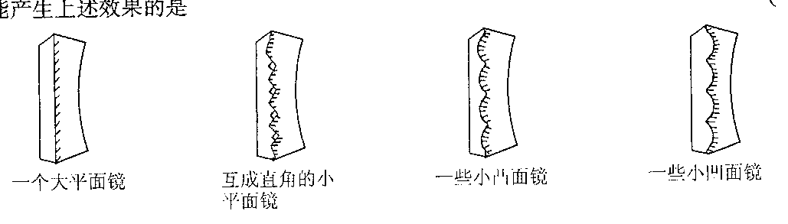
3．自行车尾灯设计得很巧妙,当后面汽车的灯光从任何方向射向尾灯时,它都能把光线 “反向射回”,如图1所示是四种尾灯的剖面图,其中用于反光的镜面具有不同的形状,能产生上述效果的是( )

图1
4．如图2所示NN₁是水与空气的界面，能正确表示光从空气射入水中的是：（ ）
N N₁ N N₁ N N₁ N N₁

A B 图2 C D

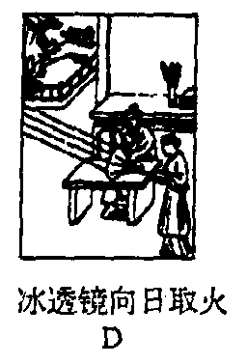
5．下面四幅图中的现象，由于光的折射造成的是：（ ）
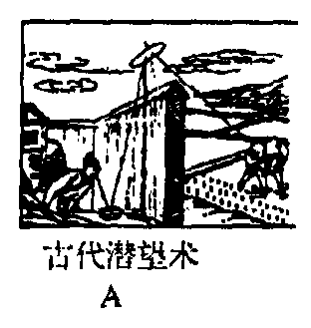
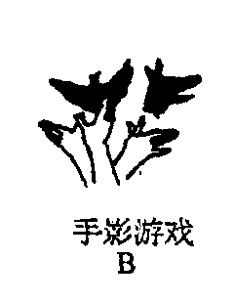
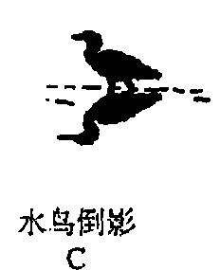

6．如图3，下面是光线通过各种透镜后的光路图，哪个是正确的 ( )
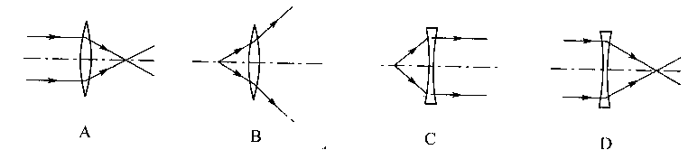

图3
7．观赏水面风景照片时，总发现景物的“倒影” 比本身暗一些，这是由于：（ ）
A．“倒影”比真实景物的清晰度差 B．人射水面的光线有一部分折射入水中
C．光线被反射掉一部分 D．冲洗照片质量有问题
8．如图4示，在研究凸透镜成像实验中，当烛焰离凸透镜的距离小于焦距时，眼睛通过透镜观察到的虚像可能是图中的（ ）
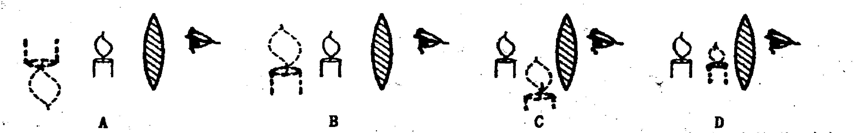
图4
9．下列事例中属于光的折射现象的是（ ）
- 阳光照射浓密树叶，在地面出现光斑 B.潜水员在水面下看岸上的景物“升高了”
- 人们在湖边看到“白云”在水中飘动 D.人能从各个方向看见本身不发光桌椅
10．下图5中的四幅图，分别表示近视眼成像情况和矫正做法的是 （ ）

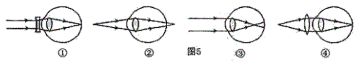

A．②① B．③① C．②④ D．③④
11． 关于凸透镜成像，下列说法正确的是：（ ）
A．成实像时，像一定比物小 B．成虚像时，像一定比物大
C．成实像时，像和物一定在透镜的两侧 D．成虚像时，像和物一定在透镜的同侧
12．用镜头焦距不变的照相机给某同学拍照时，底片上成一清晰的半身像，现要改拍全身像，则应该( )
A．照相机远离该同学，镜头向前调节 B．照相机远离该同学，镜头向后调节
C．照相机靠近该同学，镜头向前调节 D．照相机靠近该同学，镜头向后调节
13．一物体沿凸透镜的主光轴移动，当物距为30厘米时，在凸透镜另一侧的光屏上得到一个放大的实像，当物体移至物距为15厘米时，它的像一定是：（ ）
A、放大实像； B、缩小的实像； C、放大的虚像； D、缩小的虚像
14．某照相机镜头焦距为10cm，小刚用它 来给自己的物理小制作参展作品照相，当照相机正对作品从50cm处向12cm处移动的过程中（ ）
A．像变大，像距变大 B．像变大，像距变小
C．像先变小后变大，像距变大 D．像先变小后变大，像距变小
15．物理老师在实验室用某种方法在长方形玻璃缸内配制了一些白糖水。两天后，同学们来到实验室上课，一位同学用激光笔从玻璃缸的外侧将光线斜向上射入白糖水，发现了一个奇特的现象：白糖水中的光路不是直线，而是一条向下弯曲的曲线，如图所示。关于对这个现象的解释，同学们提出了以下猜想，其中能合理解释该现象的猜想是（ ）
A.玻璃缸的折射作用 B.激光笔发出的光线不绝对平行
C.白糖水密度不是均匀的，越深密度越大 D.激光笔发出的各种颜色的光发生了色散
二、填空题
16．夜晚，我们在池边可看到岸边路灯倒映在水中，这是光的___________造成的，若池水深2m，路灯到水面的距离为8m，则灯在水中的像到灯的距离应为___________m。
家中的电视机遥控器是靠红外线来实现对电视机遥控的，若将物品遮挡在遥控器前，就不能实现遥控，这说明了_________________，若将遥控器对准墙壁，也能实现遥控，这又说明了______________________________。
17．古籍《淮南万毕术》记有这样一段文字：“取大镜高悬，置水盆于其下，则见四邻。”这是利用_______________原理来观察周围景物，它类似于________________的装置。
18．小明在用放大镜观察蚂蚁的活动规律时,要使看到的蚂蚁的像更大些,应将放大镜离蚂蚁_______。在圆形鱼缸里养的鱼，看起来比真实的鱼要大，其原因是圆形鱼缸相当于一个＿＿＿＿，所看到的“鱼”是鱼的_______ 像。
19．平面镜、凸透镜、凹透镜，都是常用的光学器材，如近视眼镜的镜片是_____________镜，老花眼镜的镜片是_______________镜，教学投影仪上反射镜是_____________镜。
20．如图6所示，是某同学探究光现象做的三个实验，这三个实验分别说明的物理现象是： B图___________________________；C图______________________。
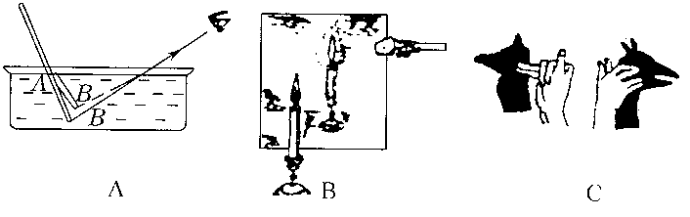
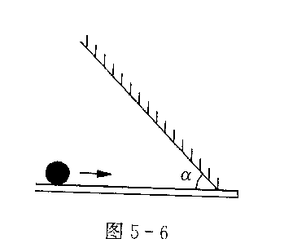
图8

图6

图7
21．如图7，这是一个电子手表在平面镜成的像，则实际的时间是： ___________。
22．如图8所示，水平桌面上斜放着一个平面镜，桌面上有一个小球向镜面滚去，要使平面镜中小球的像沿竖直方向向下落，则镜面与桌面之间的夹角应为____________。
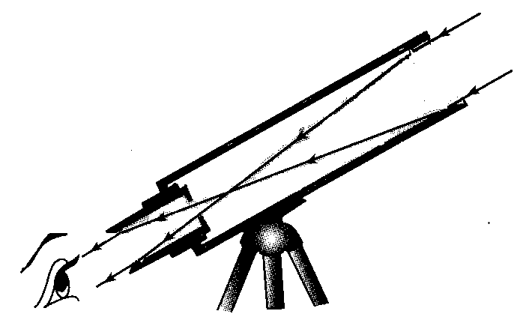
23．如图9，是简易天文望远镜内部结构.远处的物体经过物镜成
一个 的实像，落在目镜 的位置；这个实
像经过目镜成一个正立 像.如果你想制作简易天文望远镜，
没有现成的透镜，可以选用合适的 （选填“近视”或“
远视”）镜片来代替。
三、简答题 图9
24．如图10，伽利略1607年进行了世界上第一次测量光速的尝试。方法是：让两个人分别站在相距1.5km的两座山上，每个人拿一个灯，第一个人先举起灯，当第二个人看到和一个人的灯时立即举起自己的灯，从第一个人举起灯到他看到第二个人的灯的时间间隔就是光传播3km的时间。但这种方法根本行不通。伽利略的实验未能成功。这个方法在原理上对不对？请你分析伽利略失败的原因。
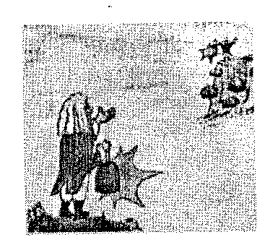
第18题

25．如图11所示，这个眼睛存在什么视力问题？要想使这个眼睛得到矫正，应该配戴什么透镜？为什么这样做能使眼睛看清楚物体？
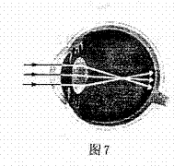

四、作图题
26．如图12，平面镜前有一个点光源S，其中一条光线经过平面镜反射后经过A点，试画出这条光线。
27．如图13，一条光线从左边入射,经过方框内的光学元件作用后，从右边出射．请在方框内画出所需的光学元件及光路图(包括法线)
28．如图14，下图是射到凹透镜上的两条光线，请在图上画出这两条光线的折射光线。
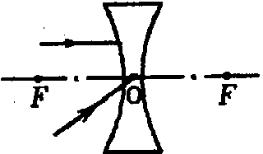
29．如图15，在图方框中填入适当的透镜，并完成光路
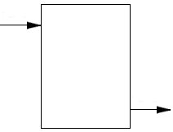
S
S’

A
图12
图13 图14 图15
五、实验与探究题
30．杨光同学根据课本中的“试一试”用易拉罐做小孔成像实验：
（1）请在图16中画出蜡烛AB的像A’B’；
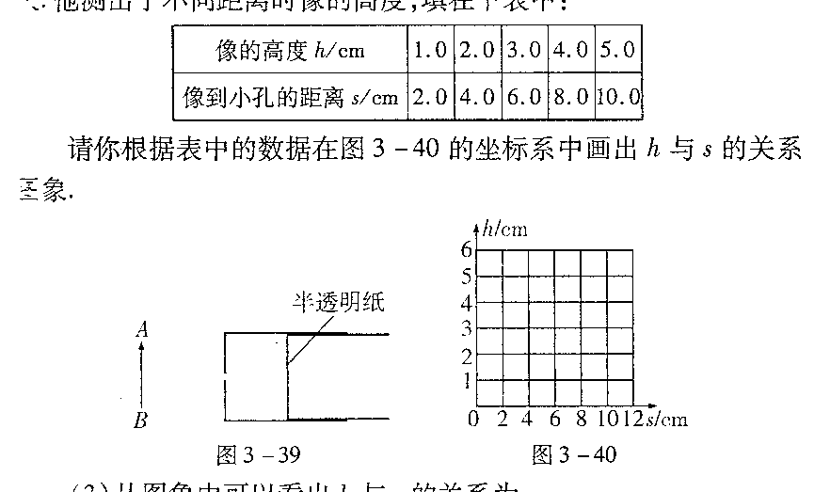
（2）杨光发现蜡烛和小孔的位置固定后，像离小孔越远，像就越大，他测出了不同距离时像的高度，填在下表中：

图16
请你根据表中的数据在坐标系中画出h与s的关系图象。
（3）从图象中可以看出h与s的关系为：_______________
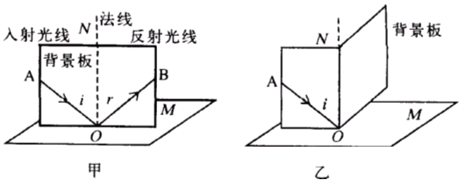
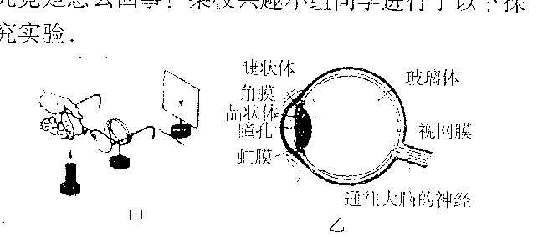
图17
图18
31．如图17所示，小李同学按如图甲所示的方法把一束光射在平面镜M上，在背景板上可以看到入射光线和反射光线.当他将背景板的右半面以法线为轴向后偏折后(如图乙)，发现背景板上看不到反射光线。由此可知，光在发生反射时，反射光线与人射光线、法线的关系是 ____________.在研究平面镜成像特点时，另外拿一支相同的蜡烛在玻璃板后面移动，直到看上去它跟像完全重合。这一实验步骤可以观察比较蜡烛和它成的像的 ，同时还可以确定 。
32．近视眼是青少年常患的一种疾病。近视眼究竟是怎么回事？某校兴趣小组同学进行了以下探究实验。
如图18-甲所示，近视眼镜放在蜡烛和凸透镜中间，使光屏上映出清晰的像，标出光屏位置，表示近视眼的视网膜位置。拿开眼镜，屏上的像变得模糊。向透镜方向移动光屏，像又变得清晰，再标出光屏位置。观察眼球结构图如图乙并结合以上实验，回答：
（1）你猜想眼球中晶状体相当于实验中的_______________________
（2）近视眼患者不戴眼镜时，看见的物像落在视网膜的____________（填“前方”或“后方”）。
（3）矫正近视眼应配戴的眼镜是凹透镜，其作用是_______________________。
33． 在探究凸透镜成像规律的实验中：
第1小组同学依次把点燃的蜡烛、透镜、光屏放在光具座上。但是，在实验中无论怎样移动光屏都找不到清晰的像，请你帮他们找出一个可能的原因：_____________________
___________________________________.第1、2两个实验小组分别进行了若干次操作，并把实验数据准确记录在下面表格中.
 | 第1小组 |  |  |  | 第2小组
凸透镜焦距/cm | 14 | 14 | 14 | 14 | 16 | 16 | 16 | 16
物距/cm | 20 | 30 | 40 | 60 | 20 | 30 | 40 | 60
像距/cm | 47 | 26 | 22 | 18 | 80 | 34 | 27 | 22
像的正倒 | 倒立 | 倒立 | 倒立 | 倒立 | 倒立 | 倒立 | 倒立 | 倒立
请分析以上数据，你能得到什么结论？（写出两条即可）
(1)_________________________________________________________________________
(2)_________________________________________________________________________

